РЕЛЕ ВРЕМЕНИ СЕРИИ РСВ18
1. ОБЩИЕ СВЕДЕНИЯ
Реле времени типа РСВ18 предназначены для получения выдержек времени в схемах противоаварийной автоматики и релейной защиты.
Условия эксплуатации:
Реле изготавливаются климатического исполнения УХЛ4 по ГОСТ 15150;
высота над уровнем моря не более 2000 м;
температура окружающей среды - от минус 40 до 55 ⁰С;
относительная влажность окружающего воздуха - до 80% при температуре 25ºС;
вибрация мест крепления реле в диапазоне частот от 5 до 15 Гц при ускорении 3 g и в диапазоне частот от 15 до 100 Гц с ускорением 1 g (группа условий эксплуатации М7 по ГОСТ 17516.1).
Реле устойчивы к воздействию помех в соответствии с требованиями ГОСТ Р 51317.4.
Реле соответствует ТУ 3425-077-00216823-2001, согласованным с РАО «ЕЭС России».
2. ОСНОВНЫЕ ТЕХНИЧЕСКИЕ ДАННЫЕ И СХЕМЫ ВКЛЮЧЕНИЯ
приведены в таблицах 1, 2, сравнение технических характеристик реле серии РСВ18 и реле серии РВ100, РВ200 приведено в таблице 3.
Таблица 1
Параметр | Типы реле
Параметр | РСВ18-11 | РСВ18-12 | РСВ18-13 | РСВ18-23
Выполняемая функция | Однокомандное с выдержкой на включение после включения напряжения питания |  |  | с выдержкой на отключение
Количество и вид контактов:  -мгновенного действия  -с выдержкой времени  -временно замыкающий (переключающий) с выдержкой | -  1 «з»  - | 1 «п»  1 «з»  - | 1 «п»  1 «з»  1 «з» | 1 «п»  1 «р»  1 «з»
Номинальное напряжение питания, В  -постоянного тока | 24; 48; 110; 220 |  |  | 110; 220
-переменного тока, 50 Гц | 100; 110; 127; 220; 380 |  |  | 100; 110; 127; 220
Диапазон  выдержек времени, с | 0,1...1; 0,3...3; 1...10; 3...30 |  |  | 0,1...1; 0,3...3; 1...10; 2...20
Потребляемая мощность | реле постоянного тока, Вт: 5  реле переменного тока, ВА: 5
Схемы подключения | 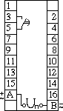 | 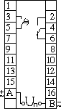 | 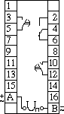 | 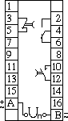
Диаграммы работы | 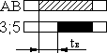 | 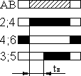 | 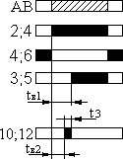 | 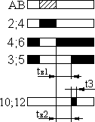
Заменяемые аналоги | РВ113; РВ127; РВ133; РВ143; ЭВ113; ЭВ123; ЭВ133; ЭВ143 | РВ114; РВ124; РВ134; РВ144; РВ217; РВ227; РВ237; РВ247; ЭВ114; ЭВ124; ЭВ134; ЭВ144; ЭВ217; ЭВ227; ЭВ237; ЭВ247 | РВ112; РВ128; РВ132; РВ142; РВ218; РВ228; РВ238; РВ248; ЭВ112; ЭВ122; ЭВ132; ЭВ142; ЭВ218; ЭВ228; ЭВ238; ЭВ248; РСВ14*;  РСВ160*; РСВ260* | РВ215; РВ225; РВ235; РВ245; ЭВ215; ЭВ225; ЭВ235; ЭВ245;  РСВ255*
* Исполнения с выдержкой времени от 30 секунд до 90 минут выполняются по специальному заказу.
Наименьший рабочий ток, коммутируемый контактами при напряжении 24 В составляет 0,03 А, а при напряжении 110 и 220В - 0,01 А.

Для удобства замены реле серий РВ100, РВ200 в типовых проектах, а также находящихся в эксплуатации предусмотрено специальное исполнение РСВ18-Р, установочные размеры и маркировка зажимов которого такие же, как и у реле РВ100, РВ200.
Таблица 2 Схемы включения реле РСВ18-Р
Тип | РСВ18-11-Р | РСВ18-12-Р | РСВ18-13-Р | РСВ18-23-Р
Схемы  подключения | 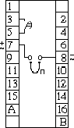 | 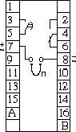 | 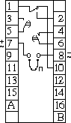 | 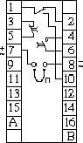

Реле РСВ18-Р поставляются с переходной пластиной для установки РСВ18 вместо заменяемого реле. Два отверстия с межосевым расстоянием 75мм служат для крепления реле РСВ18 на пластине. Отверстия с межосевым расстоянием Н служат для крепления пластины вместе с реле к рейкам комплектного устройства. При заказе реле РСВ18-Р взамен аналогов (кроме РВ100, РВ200), должны быть указаны размеры переходной пластины Н и L.
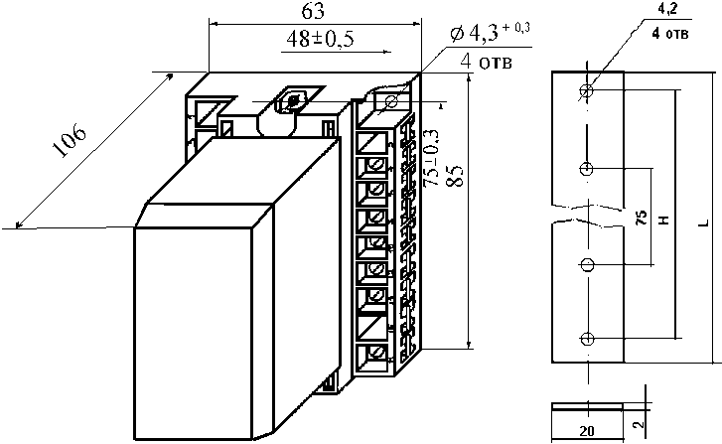
Внешний вид реле, его габаритные
и присоединительные размеры

Присоединение внешних проводников – переднее либо заднее под зажимы с помощью винтов.

При заказе необходимо указать: тип реле и климатическое исполнение, диапазон выдержек времени, род тока и номинальное напряжение питания, вид присоединения внешних проводников.

Пример заказа
Реле РСВ18-11 климатического исполнения УХЛ4 с выдержкой времени 1-10 с на постоянное напряжение 220 В с передним присоединением внешних проводников: РСВ18-11-УХЛ4, 1-10 с, пост. 220 В, переднее присоединение

